**Guía de Autoaprendizaje**

**Unidad:** crisis, totalitarismos y guerras en la primera mitad del siglo XX.

**Objetivo:** Reconocer los principales totalitarismos y sus características.

**Nombre del estudiante: ______________________________________________________________**

## I. INTRODUCCIÓN.

Tras el fin de la Primera Guerra Mundial, el mundo se vio sometido a cambios dramáticos nunca antes vistos: los antiguos regímenes monárquicos habían perdido legitimidad y poder, mientras que Europa, cuyas potencias unos años antes controlaban la mayoría del mundo, se encontraba devastada y con un vacío de poder. Incluso en las potencias ganadoras, el desgaste económico y humano, el agotamiento y el descontento de la población significaron que el viejo orden, y el balance de poder previo a la guerra, sería imposible de mantener.

## I. LA REVOLUCIÓN RUSA.

El imperio ruso, gobernado por el Zar Nicolás II, era a inicios del siglo XX una gran potencia plagada de problemas, con una enorme población de campesinos pobres viviendo en un sistema feudal (que privilegiaba al clero y la nobleza). La poca industrialización, financiada por la realeza, significó que Rusia nunca tuviera una gran burguesía, aunque si permitió el surgimiento del proletariado (clase obrera).

Atravesando esta crisis económica y social, **Rusia se enfrenta a Japón** en una guerra por el territorio chino de Manchuria en **1904**, siendo derrotada. El hecho que Japón tan solo unas décadas antes hubiese sido un país aislado viviendo en condiciones medievales sólo aumentó la vergüenza rusa, poniendo en evidencia que el imperio no era tan poderoso como se creía, perdiéndose además la fe en el gobierno del Zar, habiendo levantamientos y huelgas masivas.



La empoderada burguesía, aunque pequeña, exige al gobierno la formación de una república constitucional, ante lo que el Zar da ciertas concesiones, tales como permitir la libertad de prensa y formando la **Duma**, un tipo de congreso. Se forma el Partido Socialdemócrata, de corte marxista, que organiza a la clase proletaria en Soviets, o “consejos de obreros”. En 1912, el partido se divide entre los llamados “mencheviques” y los “bolcheviques”.

La impopular entrada de Rusia a la Primera Guerra Mundial, y las derrotas ante Alemania, agravan el problema y, el 14 de marzo ocurre una primera revolución de carácter burgués liberal y moderada: la **Duma exige la renuncia del Zar** y llaman a la formación de una asamblea constituyente.

**Mencheviques**:

“Minoría” en ruso, de carácter socialista moderado. Creían que, siguiendo las teorías de Marx, Rusia debía primero alcanzar el capitalismo para luego hacerse la revolución obrera.

**DOS GRUPOS**

**Bolcheviques**:

“Mayoría”, de carácter mas extremo, liderados por **Vladimir Ilich Ulianov “Lenin”**, creían que la revolución debía acabar con el capitalismo y la monarquía a la vez.

El 17 de noviembre de 1917 el **soviet de Petrogrado**, liderado por los Bolcheviques, derrocan al gobierno provisional y su revolución burguesa. Mientras la cheka, o policía secreta, persigue a la oposición y **Alexander Kerensky**, líder de la Duma, huye, Lenin proclama el éxito de la revolución.

**GUERRA CIVIL RUSA**: Los opositores a la revolución (monarquistas, capitalistas, oficiales de ejército, burgueses) forman el **ejército blanco** con apoyo internacional. Trotsky, aliado de Lenin y parte del gobierno revolucionario, crea en respuesta al **ejército rojo** y da comienzo a una época de purgas y asesinatos para eliminar a los “enemigos de la revolución”, que culmina con el **asesinato del Zar** y su familia, quienes eran prisioneros de los bolcheviques. En **1922** la guerra civil había terminado **ganando el ejército rojo y la revolución**.

El estado se organiza como federación y pasa a llamarse **Unión de Repúblicas Socialistas Soviéticas (URSS).** Lenin lanza la Nueva Política Económica, que permite ciertas libertades, inversión extranjera y propiedad privada, para frenar el hambre y destrucción tras años de guerra.

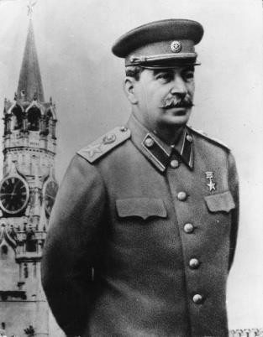Lenin muere en 1924. Ante esto el secretario del partido comunista, Josef Stalin, toma el poder bajo la idea de “socialismo en un solo país”, desterrando a Trotsky (partidario de una revolución mundial) a México, donde años más tarde ordena su asesinato.

Mediante purgas masivas y persecuciones políticas, hacia 1928 Stalin asegura su posición y es reconocido como líder de la URSS hasta su muerte en 1953, promulgando un culto a su persona y una brutal represión. Estructura al nuevo Estado, promulga la constitución soviética de 1936 e industrializa al país mediante planes quinquenales, convirtiéndolo en una potencia industrial comparable a Gran Bretaña y EEUU en 1938. Colectiviza las tierras y elimina la propiedad privada.

## ITALIA: ORIGEN DEL FASCISMO.

Italia, si bien había sido parte de los bandos ganadores en la I Guerra Mundial, no había conseguido las recompensas que esperaba y se encontraba desgastada, con más de medio de millón de cesantes, y provocaciones por parte de los comunistas. **Benito Mussolini**, previamente socialista, crea el **partido fascista** (llamado así en honor a las fasces, tipo de hacha que portaban los guardias de la antigua Roma y representaban la unidad), organizado en milicias y reconocidos por sus uniformes negros. Se enfrentan a los comunistas y socialistas (con el apoyo de la burguesía capitalista) y buscan la formación de un gobierno centralista y fuerte para mantener el orden.

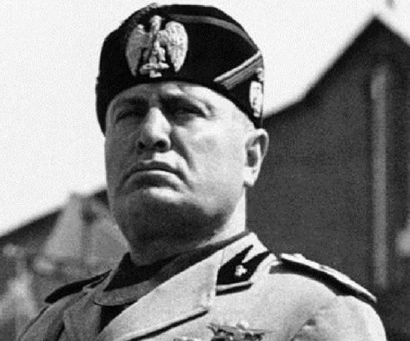En 1922 Mussolini lanza su marcha sobre Roma, logrando que el Rey Víctor Manuel III lo nombre presidente del consejo de ministros. Si bien mantiene a la monarquía, disuelve el parlamento y los partidos políticos, reemplazándolos por un sistema corporativo de sindicatos y centralizando el poder del gobierno. Su lema, **“todo dentro del Estado, nada contra el Estado y nada fuera del Estado”** representa el totalitarismo que impondría. Inspirado por las glorias del antiguo imperio

Romano, Mussolini busca expandir el poder de Italia, invadiendo Etiopía en África, y Albania y el puerto de Fiume en Europa, y busca expandirse al norte de África.

**“Cuestión Romana”:** Mussolini firma el tratado de Letrán con el Papa Pío XI, garantizando la soberanía del **Estado Vaticano** y ganando prestigio ante los cristianos.

## NAZISMO EN ALEMANIA.

Tras la guerra y revolución en Alemania, se forma la República de Weimar de carácter parlamentario y federalista. La crisis económica y política de la postguerra hace llamativos para la población a los partidos más extremistas, lo cual sumado a las humillaciones sufridas bajo el Tratado de Versalles (culpados de la guerra, pago de reparaciones, ocupación franco-belga de la zona industrial alemana, disminución de las fuerzas armadas generando cientos de miles de cesantes) llevan a un nacionalismo exacerbado. Surge en este contexto el **Partido Nacional Socialista Obrero Alemán (Nazi),** del cual rápidamente **Adolfo Hitler**, un veterano de la guerra, se convierte en líder gracias a su **Inspirado políticamente en el fascismo italiano**, el nazismo agrega un **fuerte ámbito racial y antisemita**, exacerbando a la raza “aria” alemana como superior de las demás destinada a gobernar Europa y culpando al pueblo judío en particular de haber causado los problemas que azotaban a la nación, incluyendo la invención del comunismo y la derrota en la guerra mundial. Esto eventualmente devino en millones de muertos en guetos y campos de concentración en uno de los mayores genocidios vistos en la historia.

En 1933 el partido Nazi obtiene la mayoría en el parlamento, y Hitler es nombrado Canciller por el presidente Hindemburg, interesado en detener el avance del comunismo. Tras la muerte del presidente, Hitler concentra las labores de ambas oficinas (canciller y presidente) en su persona asumiendo el título de **Führer** (líder), aboliendo la constitución y demás partidos políticos, y lanzando una dictadura con un fuerte culto a la personalidad del mismo Hitler y al Estado.

Este nuevo gobierno, llamado el **“Tercer Reich”** (“Tercer Imperio”) asume el control estatal de las empresas, sindicatos, universidades y demás entidades. La **Gestapo** (policía secreta) controla el comportamiento de la población, las clases “no deseadas” son deportadas a guetos o campos de concentración, y la membresía en el partido se vuelve necesaria para los avances profesionales y sociales. Con promesas de detener el comunismo, de expansionismo y de recuperar glorias perdidas, Hitler consigue el apoyo del sector conservador y del ejército alemán, al cual rápidamente rearma rompiendo con el tratado de Versalles.



**TERCERA VÍA**: El fascismo y el nazismo, si bien en distintos momentos se tanto con comunistas como capitalistas, se veían a sí mismos como una “**tercera salida**”, enemiga tanto de la “brutalidad comunista” como de la “decadencia de la democracia”.

**Actividad: completa el siguiente cuadro resumen.**

|  |  |  |  |
| --- | --- | --- | --- |
| **Régimen** | **Alemán** | **Italiano** | **Soviético** |
| **Nombre de su líder** |  |  |  |
| **Lugar donde se desarrollo** |  |  |  |
| **Nombre 3 elementos característicos** |  |  |  |